11月29日（土）
11月29日（土）
時間 13：00～ 入場無料
会場 二俣公民館

３０年前、米ソ対決の中で日本
の軍事費は急激に膨張した。
ソ連が崩壊した今も、毎年5兆円をキープ。
しかも、その中味が海外派兵型に変化しつつ
あると言う。
取材班は三菱重工、川崎重工、 ＩＨＩを中心に、変貌する軍需工場とその街、不屈に戦う労働者を描く。
企画:造船・重機連絡会
三菱重工、川崎重工、ＩＨＩの争議団など
製作：日本電波ニュース社
45分ぐらいの映画です。 終了後、映画の感想や最近の出来事への意見など、雑談をしたいと思います。遠慮なくお出かけ下さい。



戦中戦後の生活

灯火管制 山東 Ｔ・Ｍ
昭和二十年の冬の夜は特に寂しかった。米国のＢ29爆撃機の空襲に狙われるので、夜になると家の中の電灯は一つだけ残してあとは全部消した。残した一つも黒い布や紙で覆われて光が漏れなくした。その下で家族が空襲警報のサイレンを気にしながら夜を静かに過した。いるはずの兄２人は戦地に、笑いや明るい声の無い夜が来る日も来る日も続く。明日も又その夜が来る。寂しい家の中だった。

一クラス八十名 とみ子
朝、教室に入ったとたん、級長の「起立」の号令。八十人の男子ばかりのいがぐり頭が「サ
ッ」と立ち上がる。縦横一寸の余裕も無く子供達でぎっしり。昭和十八年藤枝市青島小学校四
年生の男子組。戦争も酣で教員
も次々召集を受けるが当然補充教員はなく同学年が合併で授業をすることになる。
教卓のすぐ真下まで子供の机があり、そこに着席している子は常に不自然な姿勢で授業を受けなくてはならない。だが子供たちは元気だった。お腹はすかせていても。
青島小学校の子供達は冬でも素足の子が多く下駄、またはわら草履であった。一年に一度運動靴の配給があるが十足程度。当然くじ引きである。文数にかかわらずくじを引き、大き過ぎれば兄姉に自分の足より小さすぎれば弟妹に。
これも物資が少なければ少ないなりに工夫し兄弟愛の芽生えの助けにもなる。決して贅沢ではない喜びを与えた方も与えられたほうも感ずることだろう。
小さな弟や妹を背負い廊下で授業を受けていた子供達、いつまでも目にやき付いている。二度とあの悲惨な戦争はご免だ。

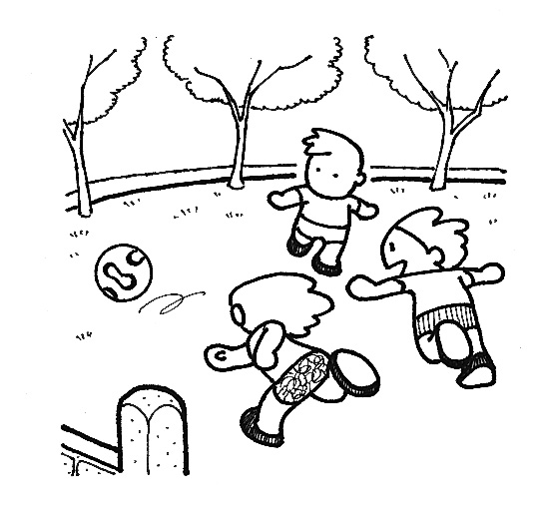
皆様から寄せられた手記です。

